Universidade Portucalense
Infante D. Henrique



Disciplina: | Fundamentos de Base de Dados
Número do trabalho: | 1
Número de problema: | 2
Curso: | Informática
Número do aluno | 24972
Nome do aluno: | João Moreira Dias
E-mail: | joao.moreira.dias1@gmail.com
Assinatura:
Data de entrega: | Sexta-feira, 18 de Maio de 2012

Índice

Índice 1
Projecto do Trabalho 2
Manual de Utilizador 2
Guia da aplicação 2
Guia da Interface 2
Modelo relacional 8
Descrição 9
Justificação das opeções tomadas: 9
Descrição das tabelas: 10
Diagrama Relacional: 16
Código Desenvolvido em VisualBasic.net 17

Projecto do Trabalho

Fase do Trabalho | Horas de trabalho estimadas
1 | 10
2 | 10
3 | 20

Manual de Utilizador

Guia da aplicação

A aplicação Operador Turistico.exe serve como uma interface para a base de dados Database1.accdb.
Tem todas as funções para ver, editar e apagar registos da base de dados relativa. Também tem a função de gravar para um ficheiro de texto algumas tabelas da base de dados, e carregar dum ficheiro de texto as mesmas.
Embora a interface seja simples, tem todas as ferramentas necessárias para gerir a base de dados, é recomendado seguir o Modelo Relacional do projecto ao criar elementos base de dados, pois há muitas relações e dependências ente as tabelas.

Guia da Interface

Interface Inicial

Apos iniciar o executável, o programa vai abrir no menu inicial. A partir deste menu todos os elementos do problema podem ser geridos ao carregar no botão específico.
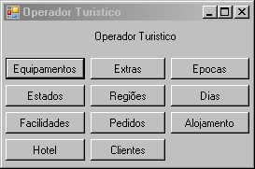
Ilustração 1 - Interface Inicial

Interface Equipamento

Esta janela é usada para gerir tudo relativo a equipamentos. Também contem o botão para gravar os dados relativos aos equipamentos num ficheiro de texto como carregar dados de um ficheiro de texto externo a base de dados.
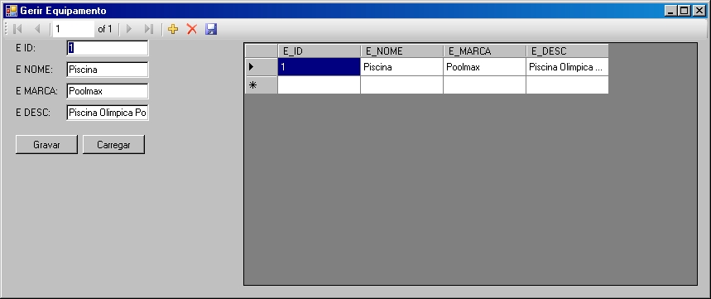
Ilustração 2 - Interface Equipamento

Interface Extras

Esta janela é usada para gerir tudo relativo aos extras. Também contem o botão para gravar os dados relativos aos extras num ficheiro de texto como carregar dados de um ficheiro de texto externo a base de dados.
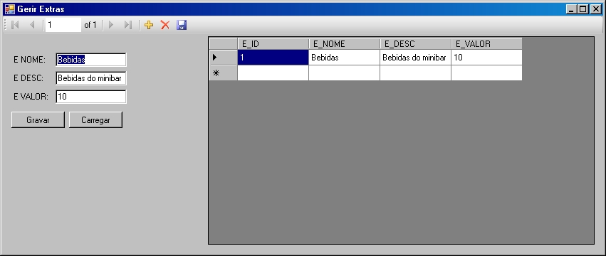
Ilustração 3 - Interface Extras

Interface Épocas

Esta janela é usada para gerir tudo relativo a épocas. Também contem o botão para gravar os dados relativos as épocas num ficheiro de texto como carregar dados de um ficheiro de texto externo a base de dados.
Ilustração 4 - Interface Épocas

Interface Estados

Esta janela é usada para gerir tudo relativo aos estados.
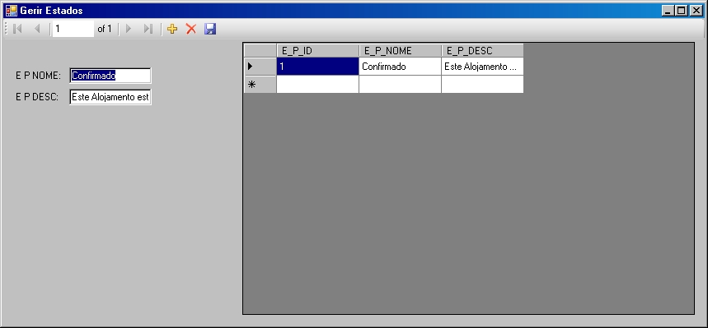
Ilustração 5 - Interface Estados

Interface Regiões

Esta janela é usada para gerir tudo relativo as regiões.
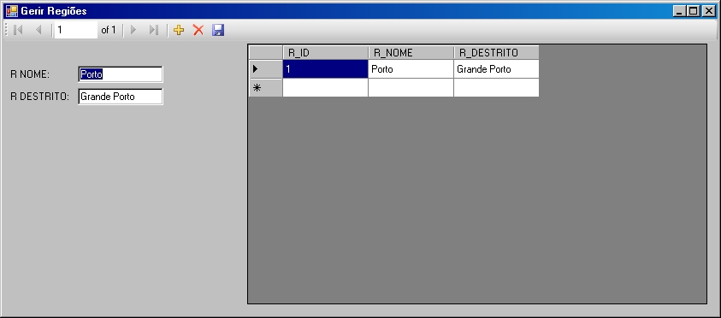
Ilustração 6 - Interface Regiões

Interface Dias

Esta janela é usada para gerir tudo relativo aos dias.
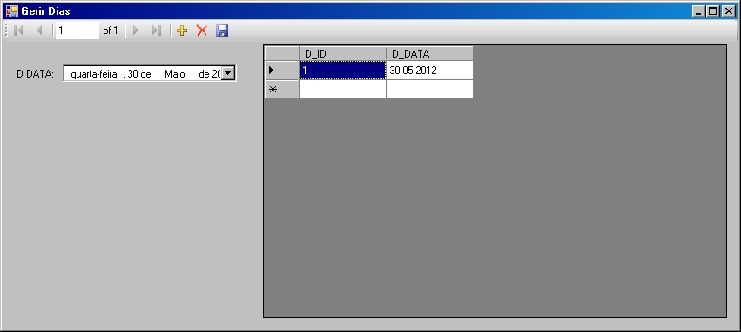
Ilustração 7 - Interface Dias

Interface Facilidades

Esta janela é usada para gerir tudo relativo as facilidades.
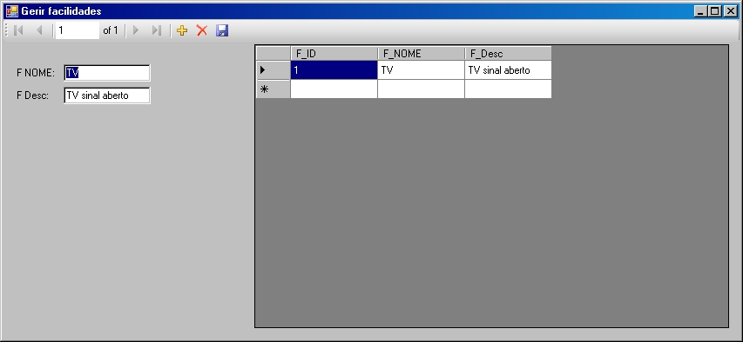
Ilustração 8 - Interface Facilidades

Interface Pedidos

Esta janela é usada para gerir tudo relativo aos pedidos.
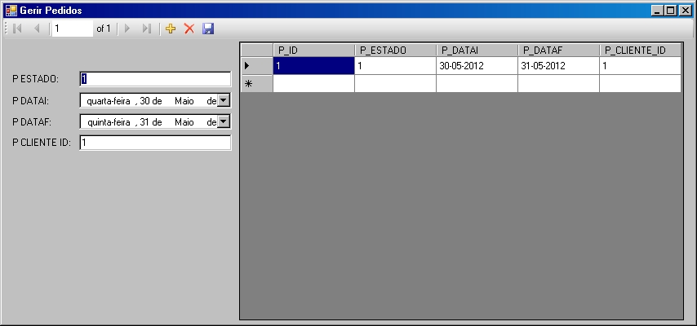
Ilustração 9 - Interface Pedidos

Interface Alojamento

Esta janela é usada para gerir tudo relativo aos alojamentos.
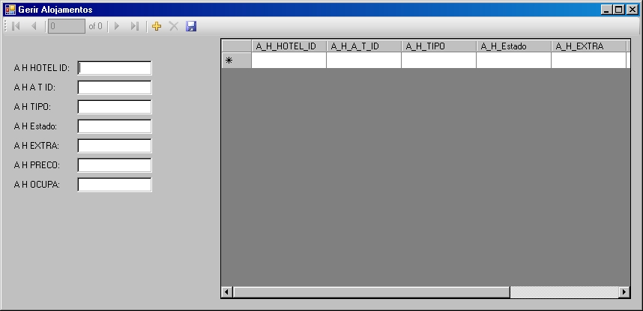
Ilustração 10 - Interface Alojamento

Interface Hotéis

Esta janela é usada para gerir tudo relativo aos hotéis.
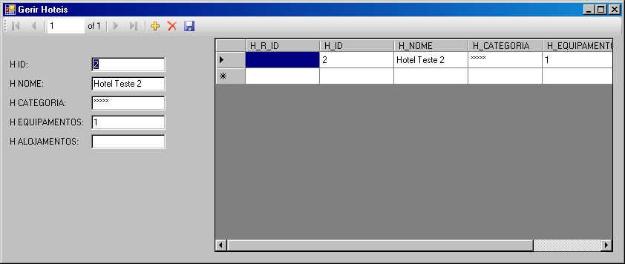
Ilustração 11 - Interface Hotéis

Interface Clientes

Esta janela é usada para gerir tudo relativo aos clientes.
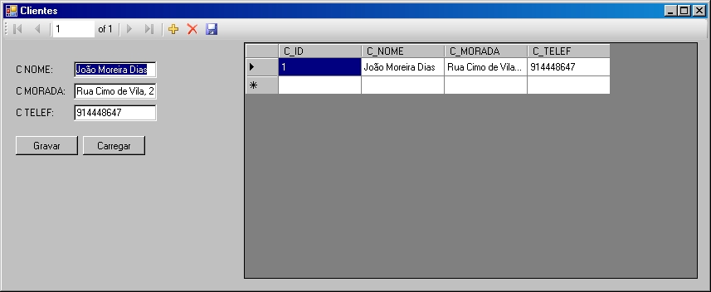
Ilustração 12 - Interface Clientes

Modelo relacional
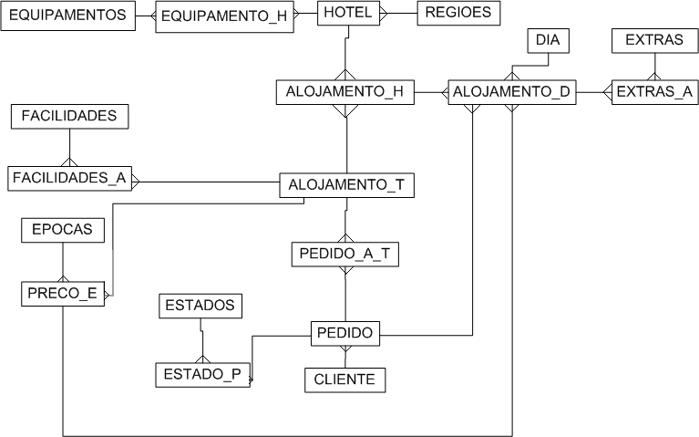
Ilustração 13 - Diagrama E-R do Problema

Descrição
A classe EQUIPAMENTOS tem varias classes EQUIPAMENTO_H. Um HOTEL tem varias classes EQUIPAMENTO_H e ALOJAMENTO_H. REGIOES tem varias classes HOTEL. ALOJAMENTO_H tem varias classes ALOJAMENTO_D. Um ALOJAMENTO_D tem varias classes EXTRAS_A. A classe DIA tem varias classes ALOJAMENTO_D. A classe EXTRA tem varias classes EXTRAS_A. A class FACILIDADES tem varias classes FACILIDADES_A. A classe ALOJAMENTO_T tem varias classes FACILIDADES_A, ALOJAMENTO_H, PRECO_E e PEDIDO_A_T. A classe EPOCAS tem varias classes PRECO_E. A class PRECO_E tem vários ALOJAMENTOS_D. A classe ESTADOS tem varias classes ESTADO_P. A classe PEDIDO tem varias classes ESTADOS_P, PEDIDO_A_T e ALOJAMENTO_D.

Justificação das opções tomadas:

A maioria das classes estavam descritas claramente no enunciado do problema, outras foram feitas para armazenar atributos das outras classes ou para fazer relações entre as tabelas. A perspectiva foi intuitiva, mantendo uma estrutura funcional.

Descrição das tabelas:
Tabela ALOJAMENTO_D
Armazena os dados relativos ao ALOJAMENTO_D, tem uma ligação com DIA, EXTRAS_A, ALOJAMENTO_H, PEDIDO e PRECO_E através dos números de identificação e campos relativos.
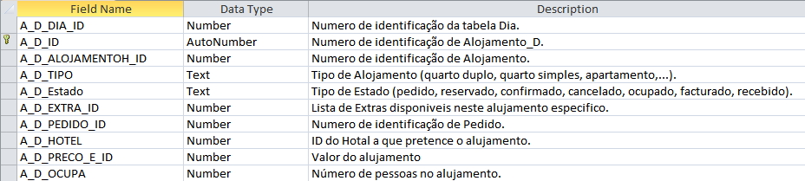
Ilustração 14 - Tabela ALOJAMENTO_D

Tabela ALOJAMENTO_H
Armazena os dados relativos ao ALOJAMENTO_H, tem uma ligação com HOTEL, ALOJAMENTO_D e ALOJAMENTO_T atraves dos números de identificação e campos relativos.
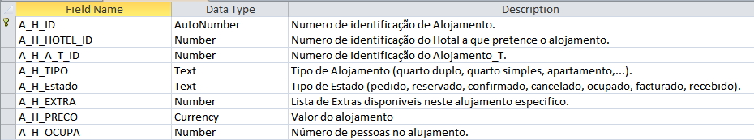
Ilustração 15 - Tabela ALOJAMENTO_H

Tabela ALOJAMENTO_T
Armazena os dados relativos ao ALOJAMENTO_T, tem uma ligação com FACILIDADES_A, PREOC_E e PEDIDO_A_T através dos números de identificação e campos relativos.
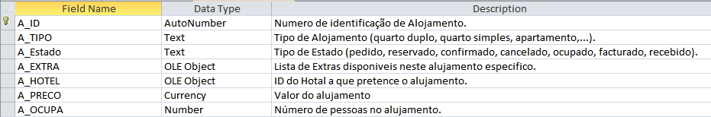
Ilustração 16 - Tabela ALOJAMENTO_T

Tabela CLIENTE

Armazena os dados relativos ao CLIENTE, tem uma ligação com PEDIDO através dos números de identificação e campos relativos.

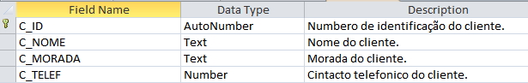
Ilustração 17 - Tabela CLIENTE

Tabela DIA

Armazena os dados relativos ao DIA, tem uma ligação com ALOJAMENTO_D atraves dos números de identificação e campos relativos.

Ilustração 18 - Tabela DIA

Tabela EPOCAS

Armazena os dados relativos ao EPOCAS, tem uma ligação com PRECO_E através dos números de identificação e campos relativos.

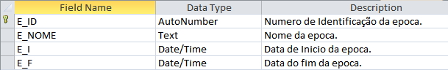
Ilustração 19 - Tabela EPOCAS

Tabela EQUIPAMENTO

Armazena os dados relativos ao EQUIPAMENTO, tem uma ligação com EQUIPAMENTO_H através dos números de identificação e campos relativos.

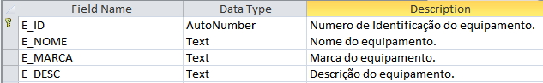
Ilustração 20 - Tabela EQUIPAMENTO

Tabela EQUIPAMENTO_H

Armazena os dados relativos ao EQUIPAMENTO_H, tem uma ligação com HOTEL e EQUIPAMENTOS atraves dos números de identificação e campos relativos.

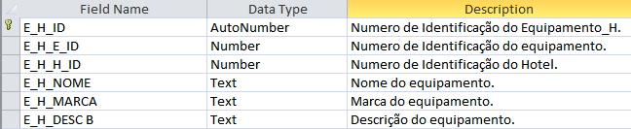
Ilustração 21 - Tabela EQUIPAMENTO_H

Tabela ESTADO_P
Armazena os dados relativos ao ESTADO_P, tem uma ligação com ESTADOS e PEDIDO atraves dos números de identificação e campos relativos.

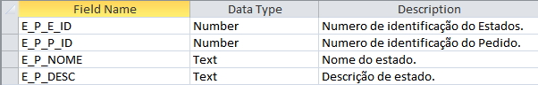
Ilustração 22 - Tabela ESTADO_P

Tabela ESTADOS
Armazena os dados relativos ao ESTADOS, tem uma ligação com ESTADO_P através dos números de identificação e campos relativos.

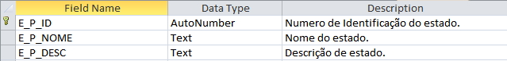
Ilustração 23 - Tabela ESTADOS

Tabela EXTRAS
Armazena os dados relativos ao EXTRAS, tem uma ligação com EXTRAS_A através dos números de identificação e campos relativos.

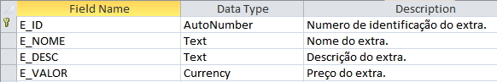
Ilustração 24 - Tabela EXTRAS

Tabela EXTRAS_A

Armazena os dados relativos ao EXTRAS_A, tem uma ligação com ALOJAMENTO_D através dos números de identificação e campos relativos.

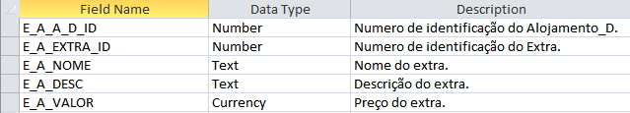
Ilustração 25 - Tabela EXTRAS_A

Tabela FACILIDADES

Armazena os dados relativos ao FACILIDADES, tem uma ligação com FACILIDADES_A através dos números de identificação e campos relativos.

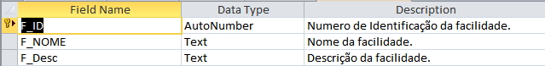
Ilustração 26 - Tabela FACILIDADES

Tabela FACILIDADES_A
Armazena os dados relativos ao FACILIDADES_A, tem uma ligação com ALOJAMENTO_T através dos números de identificação e campos relativos.

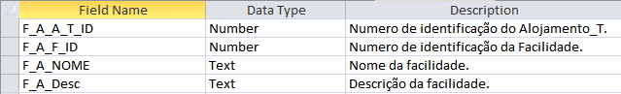
Ilustração 27 - Tabela FACILIDADES_A

Tabela HOTEL

Armazena os dados relativos ao HOTEL, tem uma ligação com EQUIPAMENTO_H, REGIÕES E ALOJAMENTO_H atraves dos números de identificação e campos relativos.

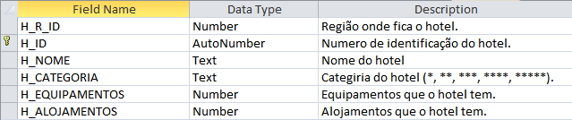
Ilustração 28 - Tabela HOTEL

Tabela PEDIDO

Armazena os dados relativos ao PEDIDO, tem uma ligação com ESTADO_P, ALOJAMENTO_D, CLIENTE e PEDIDO_A_T atraves dos números de identificação e campos relativos.

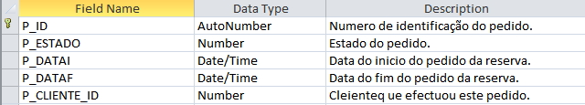
Ilustração 29 - Tabela PEDIDO

Tabela PEDIDO_A_T

Armazena os dados relativos ao PEDIDO_A_T, tem uma ligação com ALOJAMENTO_T E PEDIDO através dos números de identificação e campos relativos.

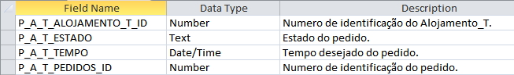
Ilustração 30 - Tabela PEDIDO_A_T

Tabela PRECO_E

Armazena os dados relativos ao PRECO_E, tem uma ligação com EPOCAS e ALOJAMENTO_D através dos números de identificação e campos relativos.

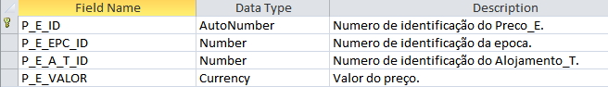
Ilustração 31 -Tabela PRECO_E

Tabela REGIOES

Armazena os dados relativos ao REGIOES, tem uma ligação com HOTEL atraves dos números de identificação e campos relativos.

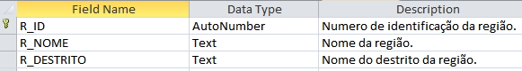
Ilustração 32 - Tabela REGIOES

Diagrama Relacional:
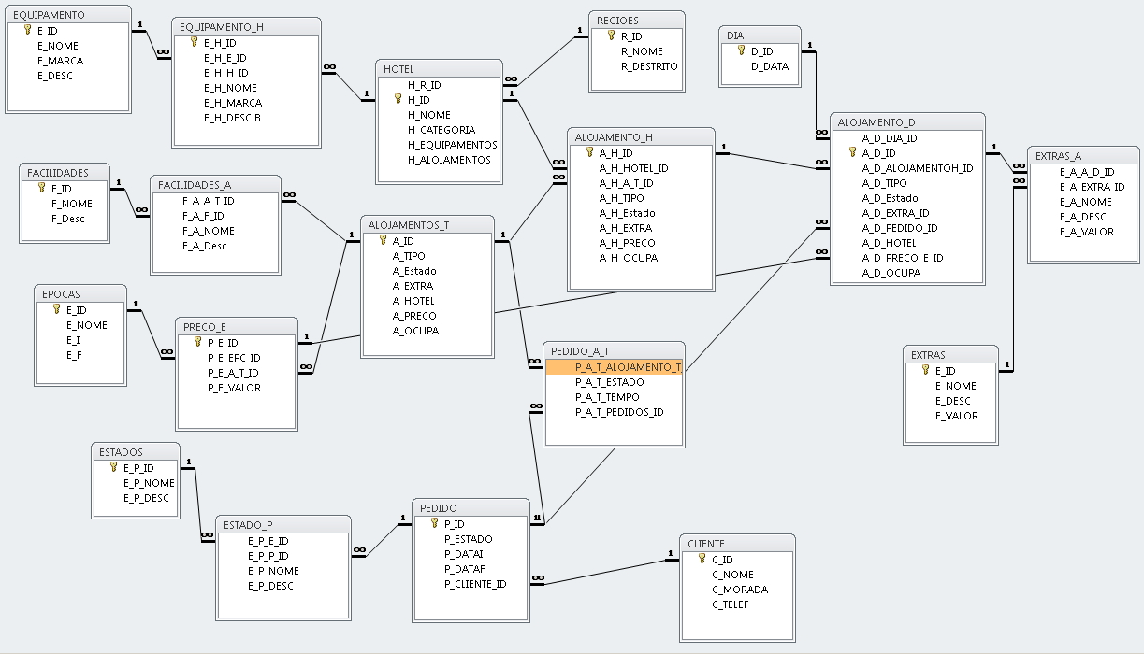
Ilustração 33 - Diagrama de Relações do Microsoft Access 2010

Código Desenvolvido em VisualBasic.net
Na class Inicio.vb:
'Esta subrutina abre o form Equipamento.
Private Sub Button1_Click(ByVal sender As System.Object, ByVal e As System.EventArgs) Handles Button1.Click
'Mostra o Windows form Equipamento.vb.
Equipamento.Show()
End Sub

'Esta subrutina abre o form Extras.
Private Sub Button2_Click(ByVal sender As System.Object, ByVal e As System.EventArgs) Handles Button2.Click
'Mostra o Windows form Extras.vb.
Extras.Show()
End Sub

'Esta subrutina abre o form Epocas.
Private Sub Button3_Click(ByVal sender As System.Object, ByVal e As System.EventArgs) Handles Button3.Click
'Mostra o Windows form Epocas.vb.
Epocas.Show()
End Sub

'Esta subrutina abre o form Estados.
Private Sub Button11_Click(ByVal sender As System.Object, ByVal e As System.EventArgs) Handles Button11.Click
'Mostra o Windows form Estados.vb.
Estados.Show()
End Sub

'Esta subrutina abre o form Regioes.
Private Sub Button5_Click(ByVal sender As System.Object, ByVal e As System.EventArgs) Handles Button5.Click
'Mostra o Windows form Regioes.vb.
Regioes.Show()
End Sub

'Esta subrutina abre o form Dias.
Private Sub Button6_Click(ByVal sender As System.Object, ByVal e As System.EventArgs) Handles Button6.Click
'Mostra o Windows form Dias.vb.
Dias.Show()
End Sub

'Esta subrutina abre o form Facilidade.
Private Sub Button7_Click(ByVal sender As System.Object, ByVal e As System.EventArgs) Handles Button7.Click
'Mostra o Windows form Facilidade.vb.
Facilidade.Show()
End Sub

'Esta subrutina abre o form Pedido.
Private Sub Button8_Click(ByVal sender As System.Object, ByVal e As System.EventArgs) Handles Button8.Click
'Mostra o Windows form Pedido.vb.
Pedido.Show()
End Sub

'Esta subrutina abre o form Alojamento.
Private Sub Button9_Click(ByVal sender As System.Object, ByVal e As System.EventArgs) Handles Button9.Click
'Mostra o Windows form Alojamento.vb.
Alojamento.Show()
End Sub

'Esta subrutina abre o form Hotel.
Private Sub Button10_Click(ByVal sender As System.Object, ByVal e As System.EventArgs) Handles Button10.Click
'Mostra o Windows form Hotel.vb.
Hotel.Show()
End Sub

'Esta subrutina abre o form Clientes.
Private Sub Button4_Click(ByVal sender As System.Object, ByVal e As System.EventArgs) Handles Button4.Click
'Mostra o Windows form Clientes.vb.
Clientes.Show()
End Sub

Na class Clientes.vb:
'Esta subrutina grava os dados do DataGridView do Clientes para um ficheiro de texto localizado em C:\trabalho\clientes.txt.
Private Sub Button1_Click(sender As System.Object, e As System.EventArgs) Handles Button1.Click
'Declarar variavel do tipo StreamWriter.
Dim ts As New StreamWriter("C:\trabalho\clientes.txt", False, System.Text.Encoding.UTF8)
'Inicia o ciclo que vai percorrer o Datagrid.
For Each row As DataGridViewRow In Me.CLIENTEDataGridView.Rows
'Declarar variavel com a ultima linha do DataGridView, para depois comparar e não guardar esta no ficheiro de texto.
Dim ultima As DataGridViewRow = CLIENTEDataGridView.Rows.Item(CLIENTEDataGridView.Rows.GetLastRow(DataGridViewElementStates.Displayed))
'Declara a String que vai armazenar a informação para depois ser colocada no ficheiro de texto.
Dim linha As String = ""
'Verificar se é a ultima linha do Datagrid.
If (row Is ultima) Then
Else
'Inicia o ciclo para percorrer as celulas de uma linha.
For Each cell As DataGridViewCell In row.Cells
'Concatnar informação da celula à string linha para depois gravar.
linha += CStr(cell.Value) + ";"
Next
'Escrever linha no ficheiro de texto.
ts.WriteLine(linha)
End If
Next
'Libertar o ficheiro texto para poder ser utilizado por outros programas.
ts.Close()
End Sub

'Esta subrutina carrega os dados do ficheiro de texto localizado em C:\trabalho\clientes.txt para o DataGridView do Clientes.
Private Sub Button2_Click(ByVal sender As System.Object, ByVal e As System.EventArgs) Handles Button2.Click
Dim rd As New StreamReader("C:\trabalho\clientes.txt")
Dim count As Integer = 0
While Not rd.EndOfStream
Dim parametros As Array = rd.ReadLine().Split(";")
CLIENTEDataGridView.Item(0, count).Value = parametros(1)
count += 1
End While
rd.Close()
End Sub
Na class Equipamento.vb:
'Esta subrutina grava os dados do DataGridView do Equipamento para um ficheiro de texto localizado em C:\trabalho\equipamento.txt.
Private Sub Button1_Click(sender As System.Object, e As System.EventArgs) Handles Button1.Click
'Declarar variavel do tipo StreamWriter.
Dim ts As New StreamWriter("C:\trabalho\equipamento.txt", False, System.Text.Encoding.UTF8)
'Inicia o ciclo que vai percorrer o Datagrid.
For Each row As DataGridViewRow In Me.EQUIPAMENTODataGridView.Rows
'Declarar variavel com a ultima linha do DataGridView, para depois comparar e não guardar esta no ficheiro de texto.
Dim ultima As DataGridViewRow = EQUIPAMENTODataGridView.Rows.Item(EQUIPAMENTODataGridView.Rows.GetLastRow(DataGridViewElementStates.Displayed))
'Declara a String que vai armazenar a informação para depois ser colocada no ficheiro de texto.
Dim linha As String = ""
'Verificar se é a ultima linha do Datagrid.
If (row Is ultima) Then
Else
'Inicia o ciclo para percorrer as celulas de uma linha.
For Each cell As DataGridViewCell In row.Cells
'Concatnar informação da celula à string linha para depois gravar.
linha += CStr(cell.Value) + ";"
Next
'Escrever linha no ficheiro de texto.
ts.WriteLine(linha)
End If
Next
'Libertar o ficheiro texto para poder ser utilizado por outros programas.
ts.Close()
End Sub

'Esta subrutina carrega os dados do ficheiro de texto localizado em C:\trabalho\equipamento.txt para o DataGridView do Equipamento.
Private Sub Button2_Click(ByVal sender As System.Object, ByVal e As System.EventArgs) Handles Button2.Click
Dim rd As New StreamReader("C:\trabalho\equipamento.txt")
Dim count As Integer = 0
While Not rd.EndOfStream
Dim parametros As Array = rd.ReadLine().Split(";")
EQUIPAMENTODataGridView.Item(0, count).Value = parametros(1)
count += 1
End While
rd.Close()
End Sub

Na class Extras.vb:
'Esta subrutina grava os dados do DataGridView do Extras para um ficheiro de texto localizado em C:\trabalho\extras.txt.
Private Sub Button1_Click(ByVal sender As System.Object, ByVal e As System.EventArgs) Handles Button1.Click
'Declarar variavel do tipo StreamWriter.
Dim ts As New StreamWriter("C:\trabalho\extras.txt", False, System.Text.Encoding.UTF8)
'Inicia o ciclo que vai percorrer o Datagrid.
For Each row As DataGridViewRow In Me.EXTRASDataGridView.Rows
'Declarar variavel com a ultima linha do DataGridView, para depois comparar e não guardar esta no ficheiro de texto.
Dim ultima As DataGridViewRow = EXTRASDataGridView.Rows.Item(EXTRASDataGridView.Rows.GetLastRow(DataGridViewElementStates.Displayed))
'Declara a String que vai armazenar a informação para depois ser colocada no ficheiro de texto.
Dim linha As String = ""
'Verificar se é a ultima linha do Datagrid.
If (row Is ultima) Then
Else
'Inicia o ciclo para percorrer as celulas de uma linha.
For Each cell As DataGridViewCell In row.Cells
'Concatnar informação da celula à string linha para depois gravar.
linha += CStr(cell.Value) + ";"
Next
'Escrever linha no ficheiro de texto.
ts.WriteLine(linha)
End If
Next
'Libertar o ficheiro texto para poder ser utilizado por outros programas.
ts.Close()
End Sub

'Esta subrutina carrega os dados do ficheiro de texto localizado em C:\trabalho\extras.txt para o DataGridView do Extras.
Private Sub Button2_Click(ByVal sender As System.Object, ByVal e As System.EventArgs) Handles Button2.Click
Dim rd As New StreamReader("C:\trabalho\extras.txt")
Dim count As Integer = 0
While Not rd.EndOfStream
Dim parametros As Array = rd.ReadLine().Split(";")
EXTRASDataGridView.Item(0, count).Value = parametros(1)
count += 1
End While
rd.Close()
End Sub

